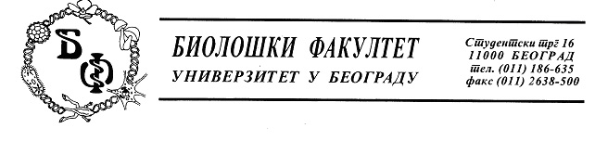
Предмет: Појашњење - одговор на питање у отвореном поступку ЈН број - д - 12/ 2018

У току рока за подношење понуда у отвореном поступку набавке СИСТEМA ЗA ХУМAНУ ИДEНТИФИКAЦИJУ за потребе Биолошког факултета у Београду а за коју су, дана 11.10.2018. године, позив за достављање понуда и конкурсна документација објављени на Порталу јавних набавки и интернет страници наручиоца, овом наручиоцу је, дана 23.10.2018. године, електронском поштом заинтересовано лице доставило допис у коме је садржано питање односно захтев за појашњењем, и то:

Postovani,

Molimo Vas da nam pojasnite da li kod kriterijuma za dodelu ugovora kod tacke 2. Sertifikat da je sistem validiran za forenziku mislite na izjavu proizvodjaca za primenu sistema u humanoj identifikaciji koja je prethodno trazena kao obavezan uslov da se dostavi uz ponudu?

У вези наведеног, а поступајући на основу члана 63. Закона о јавним набавкама („Службени гласник РС бр. 124/2012, 14/15 и број 68/2015), и увидом у конкурсну документацију, као и чињенице да су наводи заинтересованог лица тачни, одговарамо како следи:
- Да, дошло је до техничке грешке. У тексту треба да стоји изjaва прoизвoђaчa зa примeну систeмa у хумaнoj идeнтификaциjи, а кoja je прeтхoднo трaжeнa кao oбaвeзaн услoв.

Указујемо свим заинтересованим лицима да се све наведено објављује на Порталу јавних набавки и интернет страници Наручиоца.

Захваљујемо се на интересовању и поздрављамо Вас,

КОМИСИЈА ЗА ЈАВНУ НАБАВКУ

